Titlul proiectului

PROIECT DE DIPLOMĂ

Autor: **Prenume NUME**

Conducător științific: **Titlu.ing. Prenume NUME**

|  |  |
| --- | --- |
| DECAN  **Prof.dr.ing. Liviu MICLEA** | Vizat,  DIRECTOR DEPARTAMENT AUTOMATICĂ  **Prof.dr.ing. Honoriu VĂLEAN** |

Autor: **Prenume NUME**

Titlul proiectului

1. **Enunţul temei:** *Monitorizarea online a consumului de curent prin intermediul unei prize inteligente.*
2. **Conţinutul proiectului:** *(enumerarea părților componente) Pagina de prezentare, Declarație privind autenticitatea proiectului, Sinteza proiectului, Cuprins, Titlul capitolului 1, Titlul capitolului 2,… Titlul capitolului n, Bibliografie, Anexe.*
3. **Locul documentaţiei:** *Universitatea Tehnică din Cluj-Napoca, alte locuri dacă este cazul*
4. **Consultanţi:** *ing. Prenume Nume (dacă este cazul)*
5. **Data emiterii temei:**
6. **Data predării:**

Semnătura autorului

Semnătura conducătorului științific

**Declaraţie pe proprie răspundere privind**

**autenticitatea proiectului de diplomă**

Subsemnatul(a) **George-Sergiu BALĂUCĂ** , legitimat(ă) cu CI/BI seria XT nr. 543519 , CNP 1940405070011 ,

autorul lucrării:

Monitorizare online a consumului de energie.

elaborată în vederea susţinerii examenului de finalizare a studiilor de licență

la **Facultatea de Automatică și Calculatoare**,

specializareaChoose an item.**,**

din cadrul Universităţii Tehnice din Cluj-Napoca,

sesiunea Choose an item. a anului universitar 2016-2017,

declar pe proprie răspundere, că această lucrare este rezultatul propriei activităţi intelectuale, pe baza cercetărilor mele şi pe baza informaţiilor obţinute din surse care au fost citate, în textul lucrării, şi în bibliografie.

Declar, că această lucrare nu conţine porţiuni plagiate, iar sursele bibliografice au fost folosite cu respectarea legislaţiei române şi a convenţiilor internaţionale privind drepturile de autor.

Declar, de asemenea, că această lucrare nu a mai fost prezentată în faţa unei alte comisii de examen de licenţă.

In cazul constatării ulterioare a unor declaraţii false, voi suporta sancţiunile administrative, respectiv, *anularea examenului de licenţă*.

Data Prenume NUME

George-Sergiu BĂLĂUCĂ

(semnătura)

**SINTEZA**

proiectului de diplomă cu titlul:

„Sistem de monitorizare online a consumului de energie”

Autor: George-Sergiu BĂLĂUCĂ

Conducător științific: **Titlu.ing. Valentin SITA**

1. Cerinţele temei:

Monitorizarea consumului de energie tradus direct în cost a unui consumator la alegere, cu scopul de a avertiza utilizatorul asupra consumului inutil de energie sau de informare.

2. Soluţii alese:

Ca tehnologii și elemente de construcție s-au ales plăci de dezvoltare Arduino Uno R3, Nano, comunicație Bluetooth BLE, senzori de curent și conexiune Ethernet pentru comunicarea de la distanță cu sistemul, prin intermediul unei interfețe web.

3. Rezultate obţinute:

În urma implementării fizice și a realizării conexiunii cu interfața, s-a putut realiza citirea consumului de energie de la priză și stocarea acestuia în baza de date, în vederea procesărilor ulterioare. Totodată, s-a reușit acționarea prizei de la distanță prin acționarea unui releu.

4. Testări şi verificări:

Sistemul fizic a fost supus unor serii de validări prin comparații cu citirile unui multimetru și prin măsurarea unor consumatorii cărora li s-a știut consumul. Totodată, s-a pus accentul pe siguranță, urmându-se pași pentru izolarea acestuia. Interfața web a fost supusă unor diferite scenarii de utilizare.

5. Contribuţii personale:

Tușa personală este evidențiată in cadrul structurii interfeței web, cât și in arhitectura sistemului fizic ce are ca rezultat comunicația prin Bluetooth între două module separate, dintre care unul portabil.

6. Surse de documentare:

Sursele bibliografice sunt reprezentate prin cărți științifice, articole de pe internet, cât și secvențe de cod puse la dispoziție în medii de dezvoltare precum „Arduino IDE” sau librării pentru dezolvare web deja existente, precum JavaScript, Bootstrap.

Semnătura autorului

Semnătura conducătorului științific

Cuprins

1 Introducere 2

1.1 Context general 2

1.2 Obiective 3

1.2.1 Obiective hardware 3

1.2.2 Obiective software 3

1.2.3 Obiective Generale 3

1.3 Specificații 3

2 Studiu bibliografic 5

2.1 Pierderi de energie 5

2.2 Tarife 6

2.2.1 Clasificarea tarifelor 6

2.3 Consumator rezistiv versus consumator inductiv 7

2.4 Studiu teoretic 7

2.5 Instrumente numerice 9

2.5.1 Clase de precizie 10

2.5.2 Consum propriu 11

2.5.3 Capacitatea de suprasarcină 11

2.6 Analiza componentelor utilizate 11

2.6.1 Senzorul de curent 12

2.6.2 Plăcile de dezvoltare Arduino 12

2.6.3 Arduino NANO 12

2.6.4 Arduino Uno REV3 13

2.6.5 Ethernet Shield 13

2.6.6 Releul 13

3 Analiză, proiectare, implementare 15

3.1 Arhitectură și configurare 15

3.1.1 Setări hardware 15

3.1.1.1 Configurare module Bluetooth 16

3.1.1.2 Alimentare și conectare la internet 16

3.1.2 Serverul 17

3.1.2.1 Găzduire online 17

3.1.2.2 Baza de date 21

3.1.2.3 Servicii PHP 22

3.1.2.4 Autentificare 22

3.1.2.5 Pagina principală 23

3.1.2.6 Pagina de citiri 23

3.1.2.7 Pagina de rezultate 23

3.1.2.8 Pagina de istoric 23

3.2 Implementare 24

4 Concluzii 25

4.1 Rezultate obținute 25

4.2 Direcții de dezvoltare 25

5 Reguli de formatare 26

5.1 Formatarea paginii 26

5.2 Titluri și stiluri 26

5.3 Figuri, tabele și ecuații 27

5.3.1 Figuri 27

5.4 Tabele 27

5.5 Ecuații 27

5.6 Referințe bibliografice 28

6 Bibliografie 29

# Introducere

## Context general

Într-o lume dependentă de acționarea aparatelor și dispozitivelor din jurul nostru prin intermediul curentului electric, dar și o lume afectată tot mai mult de consumatorism, este absolut necesară conștientizarea omului asupra nevoii de limitare, de economie. De foarte multe ori, atunci când în cutia poștală apare factura de curent, rămânem uimiți la vederea sumelor ridicate, a costurilor și a consumului de curent. Următorul pas este acela de a întocmi un plan în vederea diminuării consumului. Aici intervine necesitatea acestei lucrări, care materializează un sistem capabil să măsoare orice consumator din casă și să îi traducă direct in lei consumul. Desigur, reducerea costurilor nu va fi realizată prin scoaterea din priză a consumatorilor ce necesită conexiune permanentă la curent, precum frigiderul, însă prin monitorizarea consumului unui cuptor cu microunde ce este conectat la priză chiar și atunci când nu este folosit sau a monitorului extern ce stă peste noapte conectat sau a încărcătorului de telefon, se poate ajunge la concluzia că pe parcursul unei întregi luni se acumulează costuri inutile. Așadar, nu este de ajuns ca utilizatorul să urmărească acest consum on-line, ci să fie si avertizat prin preconizări asupra consumului diferitelor dispozitive pe parcursul unei perioade de timp alese.

Ideea există de mult timp și totodată se găsesc diferite implementări ale ei, însă varianta în care vine acest proiect a pornit de la necesitatea portabilității si a ușurinței de configurare a conexiunii la internet. Sistemul poate fi conectat printr-o conexiune hot-spot de la telefon distribuită prin intermediul unui laptop, așa încât utilizatorul să poate monitoriza consumului de oriunde, atât timp cât există acoperire de semnal pentru telefon. Spre exemplu, se poate monitoriza consumul unui laptop lăsat peste noapte în priză, pornit fiind și în timp ce procesează niște informații grafice. Se poate ajunge la concluzia că această operațiune va genera un cost de până la un leu.

## Obiective

### Obiective hardware

Utilizatorul este nevoit să configureze sistemul, mai exact să asigneze unui modul conexiunea la internet, fie prin intermediul unui router configurat, fie prin intermediul unui laptop care va distribui o conexiune wireless către ieșirea ethernet. În funcție de aceasta, modulul va fi programat cu un IP corespunzător. De aici, modului va trebui să aștepte o conexiune Bluetooth slave.

Următorul pas este acela de a conecta al doilea modul la o priză oarecare, însă în limita distanțelor pentru anterior pentru o conexiune Bluetooth viabilă. Astfel, sistemul este pregătit pentru utilizare, ultimul pas fiind conectarea unui consumator.

### Obiective software

* Interfața va cere utilizatorului autentificarea printr-un nume de utilizator și o parolă
* Pagina principală va oferi o perspectivă asupra proiectului, printr-un scurt text de prezentare și o secvență de imagini de ansamblu asupra componentelor hardware.
* Pagina de citiri va propune utilizatorului opțiunile de începere a înregistrării consumului pentru un dispozitiv, de încetare, de control al prizei prin activarea sau dezactivarea releului și va afișa ultimele cincisprezece citiri de la senzor, pentru o perspectivă asupra variației consumului.
* Pagina de costuri va putea fi accesată numai in momentul apăsării butonului de încetare a înregistrării și va afișa patru rubrici despre consum, cât și un tabel cu toate citirile din intervalul de timp cât s-au efectuat înregistrări.
* Ultima pagină oferă utilizatorului posibilitatea de a vedea un grafic cu istoricul citirilor efectuate.

### Obiective Generale

Întreg ansamblul are ca țintă, pe lângă monitorizarea consumului de energie, atragerea atenției utilizatorului asupra consumului inutil și educarea acestuia, în sensul de a-l convinge să își controleze mai bine resursele.

## Specificații

În vederea realizării obiectivelor ce definesc proiectul, s-a urmărit o serie de pași necesari.

Primul pas este definit prin configurarea senzorului de curent cu placa de dezvoltare Arduino Nano și crearea unei funcții de convertire a valorilor citite în curent alternativ.

Următorul pas este reprezentat prin realizarea legăturii dintre placa de dezvoltare Arduino Uno și Nano, prin intermediul conexiunii Bluetooth dintre două module, unul configurat Master și celălalt Slave.

Al treilea pas este acela de a configura un server de la distanță împreuna cu o bază de date MySql, în vederea stocării datelor venite de la senzor. Cum ajung informațiile de la sensor în baza de date ?

Al patrulea pas este definit prin realizarea conexiunii plăcii Arduino Uno R3 cu Shieldul Ethernet conectat prin cablu la laptop sau un router configurat la rețea.

Nu în ultimul rând, este necesară realizarea interfeței web pentru prelucrarea informațiilor din baza de date.

Sistemul este proiectat în vederea aplicabilității în cadrul locuințelor pentru monitorizarea consumului de energie, pentru uz propriu, însă nu este exclusă posibilitatea utilizării și la nivel mai ridicat, precum in fabrici. Se urmărește divizarea proiectului în două module: software și hardware, cel din urmă cuprinzând la rândul lui două module ce comunică între ele fără fir. Ca scop principal, se caută simplitate în vederea instalării componentelor pentru a fi pregătite de citire și ușurință în vederea utilizării interfeței web grafice. Componentele hardware sunt alese în așa fel încât să satisfacă nivelul minim de procesare a informațiilor de la senzor, să ocupe puțin spațiu în cadrul ansamblului și să funcționeze cu un consum redus de energie. În consecință, s-a ales ca prim micro controller o placă de dezvoltare Arduino Nano cu dimensiuni reduse, consum redus de curent și număr redus de pini, însă cu caracteristici ce satisfac obiectivele și anume cele de procesare a informațiilor citite de la senzor și de acționare a releului prin comanda de la distanță prin interfață.

Senzorul utilizat este un senzor de curent cu efect Hall ACS712, capabil a măsura curenți de până la 30 de Amperi, fapt ce duce la o sensibilitate scăzută atunci când este necesară măsurarea consumului unui dispozitiv precum telefonul când este conectat la priză pentru reîncărcarea bateriei. De aceea, în cadrul acestui proiect, limita inferioară de curent măsurabil este de 0.02 Amperi.

Releul are ca scop simpla acționare a prizei, eveniment pus la dispoziția utilizatorului în cadrul paginii web, la rubrica „Vezi citiri live”. Ca limitare, releu folosit poate controla un curent de maxim 10 Amperi. (testeaza curenti mai mari)

Cu siguranță se poate alege dintr-o gamă variată de micro-controllere existente pe piață, însă optarea pentru acest model are la bază o serie de motive, precum: posibilitatea de a folosi dispozitivul rapid, prin simpla conectare la portul USB al unui laptop, exemple de cod propuse de mediul de dezvoltare, rapiditatea în procesare, o comunitate răspândită în întreaga lume.

Cea de-a doua placă de dezvoltare aleasă este Arduino Uno R3, întrucât propune posibilitatea conectării cu un shield ethernet existent pe piață. Astfel, se poate realiza cu ușurință conexiunea la internet, prin simpla asignare a unui IP plăcii, în funcție de tipul conexiunii realizare: router configurat în cadrul locuinței sau laptop folosit pe post de router.

Conexiunea dintre plăci este bazată pe comunicarea dintre două module Bluetooth HC-05, programate ca Master și Slave și configurate în așa fel încât să se conecteze automat la repornirea sistemului, pentru a evita pașii necesari reconectării lor. Ca nivel de performanță se urmărește atingerea unei distanțe de transmitere a datelor între module de minim 20 de metri, distanță fără obstacole, precum pereți sau alte element decorative din cadrul unei locuințe și de minim 10 metri ca distanță cu obstacole.

În ceea ce privește partea software, va fi folosit un server achiziționat, în cadrul căruia s-a efectual instalarea mediilor Apache , CentOS7, MySql, PHP, cu scopul de a crea o bază de date în care vor fi stocate infomațiile de la senzor, date despre utilizator, cât și date despre dispozitivele cărora le monitorizăm consumul. Capacitatea bazei de date -> Pentru a propune utilizatorului datele despre consum si dispozitiv, s-a realizat o interfață web accesibilă de oriunde și de pe oricare dispozitiv, fie el laptop sau smartphone. Aceasta propune un meniu cu 4 opțiuni: „Acasă”, „Vezi citiri”, „Calculează cost” și „Istoricul citirilor”. Toate operațiunile efectuale cu baza de date sunt bazate pe fișiere php și query-uri bazate pe sintaxă MySql. În ceea ce privește securitatea, accesarea paginii principale va fi condiționată de un formular de log in, ce necesită un nume existent și o parolă validă din baza de date.

# Studiu bibliografic

## Pierderi de energie

Pe baza informațiilor găsite în cadrul [1] (pg241), se poate trage un semnal de alarmă clar asupra cantității de energie nu doar consumată, ci și pierdută inutil. Livrarea energiei electrice către consumatori include pierderi majore ce apar în timpul transportului, fapt ce se revarsă puternic asupra factorilor economici. Astfel, cifre de 30-40% din costul transportului reprezentând cel al pierderilor, împreună cu cifre de 8-15% din energie reprezentând pierderi în unele țări, ridică preocupare în ceea ce privește reducerea consumului și a pierderilor. Tot conform [1], „[...]reducerea pierderilor în rețele este mult mai economică decât creșterea corespunzătoare a capacităților de generare.”

Mai mult decât atât, pierderile din sistem, raportate ca diferențe dintre energia generată la centrale și cea furnizată, pot fi împărțite în trei categorii:

* „*Consumul propriu* tehnologic aferent procesului de transport și distribuție[...]” [1]
* „*Pierderi tehnice* prin abateri de la regimul de funcționare proiectat, fie prin dezvoltarea incompletă a instalațiilor, fie printr-o funcționare necorespunzătoare.”
* „*Pierderi comerciale* rezultate din erorile introduse de calitatea grupurilor de măsură și organizarea evidenței energiei electrice, dar cuprinzând și unele consumuri nemăsurate ca cel al transformatoarelor de măsură sau contoarelor, precum și furturilor de energie electrică.”

Cel din urmă tip de pierdere reprezintă problema propusă în cadrul acestui proiect, iar implementările realizate au ca țintă îmbunătățirea evidenței energiei, în ceea ce privește fie administrarea unei locuințe sau chiar fabrici.

Cu toate acestea, dacă vrem să determinăm pierderile dintr-o rețea bazându-ne pe varianta măsurătorilor, ajungem la concluzia că este dificil din punct de vedere, atât tehnic, cât și economic.

## Tarife

Unul din principalii piloni ce stau la baza acestui proiect este bine evidențiat în [1] (pg 269), unde se definește următorul principiu: tariful aplicat unui consumator/utilizator trebuie să fie ușor de înțeles și aplicat, în sensul că nu trebuie să conțină ambiguități din punctul de vedere economic. Totodată, nu trebuie să apară alarmări în ceea ce privește tipul de aparat de măsură utilizat.

### Clasificarea tarifelor

Conform [1], principalele criterii în care sunt împărțite tarifele pentru energia electrică sunt:

* Costurile pe baza cărora se proiectează (costuri medii și costuri marginale)
* Numărul componentelor de preț ce determină calculul facturii pentru energie (tarife monome, tarife binome, tarife trinome). Acestea sunt exprimate în unități monetare, mai exact în kWh.
* Diferențierea componentelor de preț pe perioadele de tarifare corespunzătoare intervalelor de variație a costurilor sistemului energetic. Astfel, există tarife nediferențiate si tarife diferențiate, care la rândul lor se împart în:
  + - * 1. Tarife ]n funcție de perioada din zi;
        2. Tarife zi-noapte;
        3. Tarife preferențiale de noapte;
        4. Tarife în funcție de perioada din săptămână;
        5. Tarife în funcție de perioada din an (sezoniere);
* Tarife cu destinații speciale (tarife pentru furnizări cu întreruperi – reduceri de cost pentru oprirea furnizării de energie, în cazul în care sistemul funcționează greu; tarife scop sau speciale – atragerea de noi clienți sau stimularea consumului în anumite zone geografice; tarife în timp real);

Este de așteptat ca o simplă factură de curent venită în cutia poștală să pună în dificultate o persoană, însă, cu siguranță, o clasificare cum este cea de mai sus va complica lucrurile și mai mult. De aceea este binevenit un sistem capabil a traduce direct și rapid costul unui consumator conectat la rețea și de oferi posibilitatea unui control de la distanță.

## Consumator rezistiv versus consumator inductiv

Un alt criteriu demn de luat în considerare, ce are scop informativ este acela al tipului de consumator al cărui consum de energie dorim a-l monitoriza. Astfel, conform [2], există consumatori rezistivi și consumatori inductivi. Consumatorii rezistivi sunt caracterizați prin producerea de căldură și generare de mișcare, pe când consumatorii inductivi sunt descriși prin circulația curentului prin bobină. În această categorie intră majoritatea dispozitivelor din cadrul unei locuințe, cum ar fi televizorul, frigiderul sau calculatorul.

În termeni mai tehnici, pe baza informațiilor regăsite în cadrul [3], consumatorii rezistivi sunt descriși ca fiind cei mai simpli, formele de undă ale tensiunii și curentului potrivindu-se sau fiind în fază. În cazul consumatorilor inductivi, forma de undă a tensiunii este înaintea celei de curent, astfel producându-se o a doua formă de undă ce acționează împotriva aceleia din sursa de alimentare, fenomen cunoscut ca inductanță. Din cauza aceasta, în momentul în care fie oprim dispozitivul sau îl pornim, apar fenomene nedorite, precum cel de val de tensiune sau vârf de tensiune (spike).

## Studiu teoretic

Pentru o abordare corectă a măsurării consumului și traducerii acestuia în cost, am pornit prin a studia bazele, în ceea ce privește circuitele electrice, cât și metodele de măsurare.

„Prin circuite de curent alternativ se înțeleg circuitele electrice alimentate cu tensiuni electromotoare alternative, adică tensiuni periodice de valoare medie nulă.[...]Cu foarte puține excepții, rețelele electrice pentru producerea, transmisiunea și distribuția energiei electromagnetice sînt, în prezent, rețele de curent alternativ sinusoidal cu frecvența standardizată de 50 Hz (în America 60 Hz), numită frecvență industrială.” [4]. P84

Am pornit de la această idee, întrucât tehnologiile aplicate în cadrul acestui proiect sunt aplicate pentru măsurări aplicate în circuite alimentate cu curent alternativ. Cu siguranță senzorul de curent folosit este disponibil a fi folosit și în circuite de curent continuu, însă cum obiectivul proiectului este să atingă nevoile casnice ale consumatorilor uzuali, vom lucra în regim sinusoidal.

Totodată, citind [4], se poate face trimite la noțiuni precum valoare instantanee și mărime periodică, unde o mărime instantanee este definită printr-o valoare fixată la un moment oarecare, pe când o mărime periodică este caracterizată printr-o succesiune de valori instantanee dintr-un interval de timp. O formulă ce definește această noțiune este:

Unde n este un număr oarecare, T este perioada mărimii și i este valoare instantanee.

„Numărul de perioade cuprinse în unitatea de timp se numește frecvență, simbolizată cu litera f.

Unitatea de măsură a frecvenței se numește hertz (Hz).

Mărimile periodice care iau valori de un singur semn se numesc mărimi pulsatorii, iar cele care iau valori de ambele semne – mărimi alternative în sens larg. În ultimul caz, mulțimea valorilor pozitive pe care le ia mărimea într-o perioada formează alternanța pozitivă, iar mulțimea valorilor negative – alternanța negativă. Valoarea maximă (pozitivă) pe care o ia mărimea în alternanța pozitivă se numește amplitudinea pozitivă, iar modulul celei mai mici valori luate (în alternanța negativă) – amplitudine negativă. La multe mărimi alternative cele două amplitudini sînt egale și atunci se vorbește simplu de amplitudinea mărimii.”

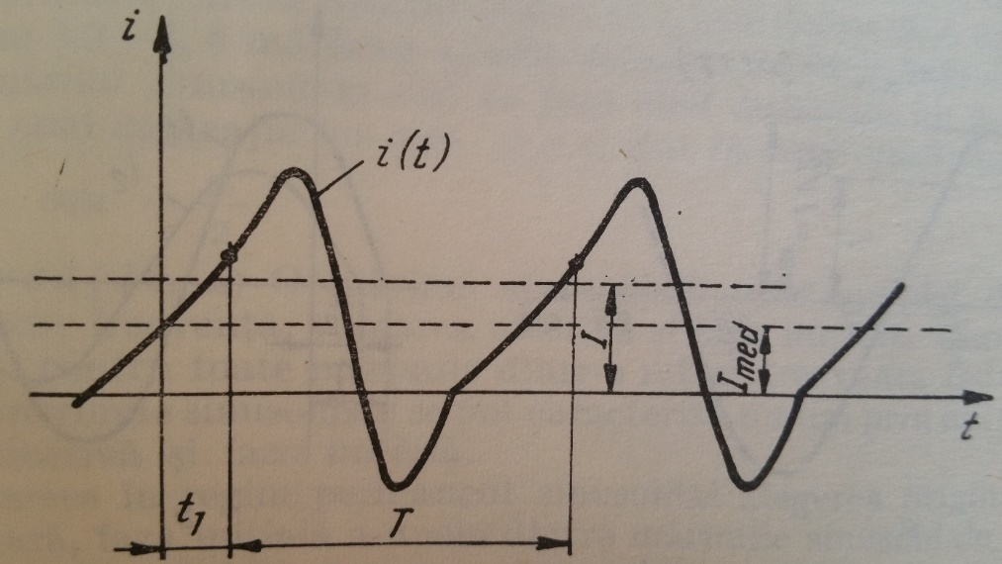

Figură 2.2‑1 Reprezentarea grafică a unei funcții periodice de timp

[...]Valoarea efectivă (sau eficace) a unei mărimi periodice este rădăcina pătrată a mediei pătratelor valorilor ei instantanee într-un interval de timp egal cu o perioadă.” [4]

Pe baza ultimelor noțiuni definite, s-au efectuat măsurarea si calcului curentului într-un circuit alimentat de o sursă de tensiune alternativă. Totodată, în cadrul aceleași referințe , s-a constatat următoarea afirmație: „O mărime sinusoidală este complet determinată cînd se cunosc frecvența, valoarea efectivă și faza inițială. Dacă frecvența este aceeași pentru toate mărimile dintr-o rețea (frecvența industrială, de exemplu), mărimile sinusoidale se pot caracteriza numai prin doi parametri: valoare efectivă și faza inițială.” [4], cea din urmă putând fi aleasă arbitrar, datorită regimului permanent sinusoidal. Pe baza acestei afirmații, s-au efectuat calcule și procesări asupra datelor venite de la senzor, cu scopul unei măsurări adecvate.

Totodată, datorită regimului permanent sinusoidal, se pot defini curentul si tensiunea prin următoarele formule:

Unde  este faza mărimii sinusoidale, ω este pulsația, iar φ este faza inițială.

De aici s-a mers mai departe la definirea noțiunii de putere activă in regim sinusoidal, mărime necesară la calculul consumului de energie a unui consumator și definită prin următoarea formulă:

Conform [5](pg 228), atunci cand φ este 0, vom aveam putere maximă atunci când curentul este în fază cu tensiunea, deoarece va fi egal cu 1.

Mai mult de atât, deoarece scopul final al proiectului este acela de a propune utilizatorului un cost direct al energiei consumate, se definește, tot conform [5](pg 228), energia activă, ca fiind descrisă de următoarea formulă:

Această mărime se măsoară în kilowatt-ore [kWh], iar dacă într-un interval de timp considerat puterea este constantă, energia activă poate fi descrisă de următoarea formulă:

b

Pentru măsurarea energiei electrice, se utilizează contoare de inducție, atât pentru puterea activă, cât și pentru puterea reactivă. Acestea se comportă ca un element motor analog wattmetrului, conform [4]. Se pot folosi wattmetre de tip electrodinamic, ferodinamic sau cu inducție, în cazul rețelelor monofazate [5]pg352 [5]. Unitatea folosită in practică se numește kilowatt-oră, iar valoarea unui kWh este egală cu 6 J

În ceea ce privește ideea propusă de acest proiect, se dorește a utiliza un senzor de curent cu efect Hall pentru determina fluctuațiile de consum, astfel făcându-se o diferențiere față de metodele clasice de măsurare.

## Instrumente numerice

În ceea ce privește metodele de măsurare existente la dispoziția oricăruia dintre noi, se poate alege dintr-o gamă de dispozitive împărțită în cele profesionale (multimetre) și cele de uz casnic, ce propun o interfațare mai bogată. În continuare vor fi menționate câteva noțiuni reprezentative pentru funcționarea dispozitivelor numerice, pentru a forma o privire de ansamblu.

În ceea ce privește modul în care funcționează un multimetru, pe baza articolului [6], se poate spune că, în funcție de producător, apar diferențe între multimetre. Principiul de bază rămâne totuși același și anume de măsurare a tensiunii. Celelalte mărimi dorite a fi măsurate sunt derivate din procesul principal. Mai mult decât atât, citind [7] (pg 161) se constată faptul că din cauza costurilor ridicate, nu s-a trecut mai departe la producția industrială a ampermetrelor digitale, preferându-se în acest fel utilizarea voltmetrelor digitale.

Funcționarea unui multimetru are la bază un convertor analog – digital (CAN), care, în cazul multimetrelor digitale, poartă denumirea de registru de aproximări succesive. Acest tip de convertor poate avea o rezoluție pornind de la 12 biți și poate depăși 16 biți, valoare utilizată în majoritatea cazurilor. Rezoluția voltmetrelor numerice se descrie ca fiind valoarea cea mai mică ce poate fi măsurată pentru fiecare domeniu al instrumentului. Numărul de eșantioane pe secundă este de 100000, număr potrivită pentru cazul acestor tipuri de multimetre, unde este necesar un nivel ridicat al vitezei pentru citire.

În ceea ce privește aparatele numerice disponibile pe piață, se poate stabili principiul de bază utilizat în măsurare și anumite faptul că mărimile supuse măsurării sunt în principal continue, iar informația dată de un dispozitiv numeric este categoric discontinuă. În acest fel, se definește procesul de discretizare sau cuantizare prin care o funcție continuă s(t) este aproximată printr-o mulțime discretă de valori, mai exact fiecărei valori a funcției i se atribuie cea mai apropiată valoare din mulțimea discretă.

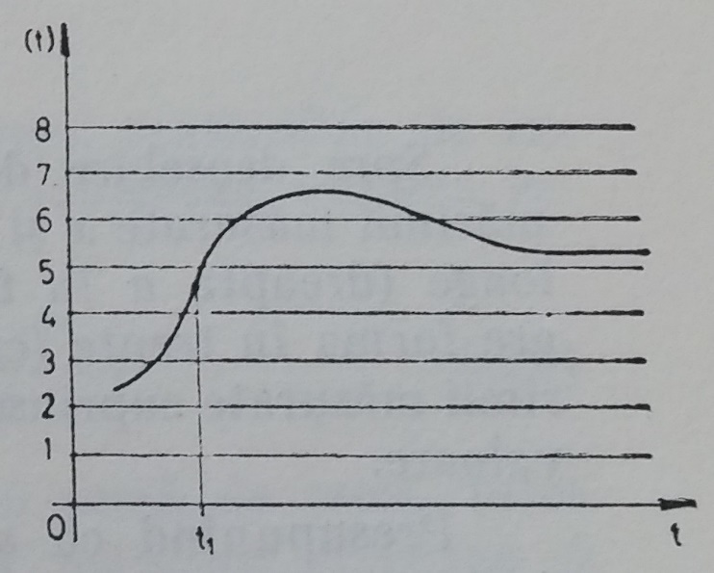

Figură 2‑2 Cuantizare semnal continuu [7] pg 79

Totodată, se definește teorema eșantionării Nyquist-Shannon, pe baza căreia se poate reconstitui un semnal din eșantioane, daca eșantionarea se efetueaza cu o frecvență dublă față de cea mai mare frecvență de semnal.

### Clase de precizie

Ca urmare a informațiilor asimilate din [5] pg(294), reiese faptul că există o serie de clase ce caracterizează instrumentele electrice de măsurare.

* Clasa 0.1 cu eroare admisă de ±0.1%;
* Clasa 0.2 cu eroare admisă de ±0.2%;
* Clasa 0.5 cu eroare admisă de ±0.5%;
* Clasa 1 cu eroare admisă de ±1%;
* Clasa 1.5 cu eroare admisă de ±1.5%;
* Clasa 2.5 cu eroare admisă de ±2.5%;
* Clasa 4 cu eroare admisă de ±4%;

### Consum propriu

Trebuie ținut cont de fapt că aceste dispozitive consumă energie electrică, datorită efectului Joule-Lenz [5] (pg 295) dezvoltat la trecerea curentului prin rezistența interioara a acestora.

|  |  |  |
| --- | --- | --- |
| Tipul instrumentului | Consum propriu | |
| Ampermetru pentru 5 A | Voltmetru pentru 100 V |
| Magnetoelectric | 0.2 ... 0.4 | 0.1 ... 1 |
| Electromagnetic | 2 ... 8 | 2 ... 5 |
| Electrodinamic | 3.5 ... 10 | 3 ... 6 |
| C inducție | 1 ... 4 | 2 ... 5 |

„Trebuie făcută o distincție netă între consumul de la obiectul măsurat și cel de la sursele auxiliare care alimentează instalația și care nu influențează condițiile de măsurare.” [7] (pg 28)

### Capacitatea de suprasarcină

Un alt aspect demn de luat în considerare este modul de realizare a dispozitivelor de măsurare, astfel încât să suporte sarcini ce depășesc intervalul de măsurare [7] (pg 27). Acest aspect este util în cazul proiectului, luând în considerare faptul că senzorul de curent utilizat poate măsura curenți de până la 30 de Amperi. Totuși, deși limita este ridicată, sensibilitatea va avea de suferit.

## Analiza componentelor utilizate

Sistemul descris în această lucrare are în compunere componente fizice, precum micro controllere Arduino, module de conectivitate Bluetooth, senzor de curent, releu și o interfață web ce propune utilizatorului posibilitatea controlului prizei si prelucrării datelor venite de la senzor și stocate într-o bază de date pe un server. Aceasta arhitectură este propunerea personală ce se diferențiază de restul dispozitivelor și tehnologiile existente pe piață.

### Senzorul de curent

În prezent, există numeroase tehnologii pe baza cărora se poate efectua citirea curentului electric. Varianta aleasă pentru proiect este un senzor invaziv, liniar, ACS712 cu efect Hall, capabil a citi atât curent continuu, cât și alternativ, în limita a 30 de Amperi, negativ sau pozitiv. Astfel, se pot face măsurări ale consumului de curent pentru orice tip de consumator, fie el rezistiv sau inductiv.

Citind [8] și [9] am ajuns să înțeleg principiul de funcționare al unui senzor de acest tip, mai exact să înțeleg definiția forței Lorentz ce face referință la diferența de potențial produsă de devierea electronilor la exercitarea asupra lor a unei forțe magnetice.

Totodată, am ajuns să constat că este unul din cei mai răspândiți senzori folosiți în industrie. Ca și caracteristici tehnice, senzorul poate fi alimentat cu o tensiune continuă cuprinsă între 4.5 V și 5.5 V, consumă 10 mA, are o senzivitate de ieșire de 66 mV/A și poate avea erori de până la 1.5 %. Cu toate acestea, senzorul nu se va comporta ca un ampermetru digital, având la ieșire valoarea directă a curentului, ci va propaga o valoare numerică, urmând ca din cod să fie procesată așa încât să avem valoarea căutată. În mod cert, consumul ar putea fi măsurat direct cu ajutorul unui multimetru, dispozitiv capabil să afișeze direct mărimea electrică dorită, însă acest tip de citire este folosi doar în cazul validărilor și verificărilor, fără posibilitatea stocării de informații.

Conform [10], alte tehnologii folosite pentru citirea curentului sunt: sesizarea rezistivă a curentului, convertoarele curent-tensiune, senzorii cu buclă închisă și transformatoarele de curent. Totuși, din cercetările efectuate asupra pieței și posibilelor magazine de articole electronice, nu s-au regăsit senzori care sa folosească aceste tehnologii și să se preteze conexiunii cu micro controllere Arduino.

### Plăcile de dezvoltare Arduino

În ceea ce privește micro controllerele menite a procesa datele și efectua comenzile, am folosit plăci de dezvoltare NANO și UNO R3, întrucât se găsesc pe piață la un nivel scăzut de preț și nu necesită un nivel ridicat al cunoștințelor în ceea ce privește programarea lor.

### Arduino NANO

Conform [11], această placă de dezvoltare are în arhitectura sa un microcontroller ATmega328, un ceas ce lucrează la frecvența de 16 MHz, 8 pini analogi de intrare sau ieșire, 6 pini de ieșire PWM, poate fi alimentat cu o tensiune continuă cuprinsă între 7 și 12 V și consumă 19 mA. Pe lângă acestea, prin intermediul celor 8 pini analogi se pot efectua măsurări, lucrând la o rezoluție de 10 biți, adică 1024 de valori distincte, în intervalul de 0 – 5 V. În cadrul proiectului, o parte din pinii digitali au fost folosiți pentru conectarea unui display LCD, cu scopul informativ de a afișa date despre puterea activă consumată, cât și curent. Doi din pinii analogi sunt folosiți în vederea conectării ieșirii senzorului de curent și a intrării releului pentru comanda prizei. Totodată, placa pune la dispoziție doi pini digitali pentru stabilirea comunicării UART TTL serială, mai exact pinii RX și TX. Prin intermediul lor se poate realiza conexiunea cu o altă placă sau, în cazul nostru, cu modulul Bluetooth, prin conexiunea încrucișată (RX -> TX, TX -> RX).

### Arduino Uno REV3

Conform [12], placa UNO R3 se diferențiază de NANO printr-un număr mai ridicat de pini digitali și anume 14. Aceștia pot fi configurați ca intrare sau ieșire, iar 6 dintre ei pot fi configurați ca ieșire PWM. Numărul pinilor analogi este 6, iar frecvența de lucru a ceasului este aceeași, de 16 MHz. Alimentarea plăcii se poate face în intervalul limită 6 – 20 V, cu mențiunea limitelor recomandate de minim 7 V și maxim 12 V. Se păstrează aceeași pini RX și TX necesari pentru conectarea modulului Bluetooth, în cazul nostru, cât și rezoluția de 10 biți propusă de pinii analogi.

### Ethernet Shield

Spre deosebire de produsele menite a măsura consumul de curent de pe piață, acest proiect este proiectat a fi conectat prin intermediul cablului ethernet RJ45 la un router sau laptop, fiind capabil să trimită direct date la server. Acest lucru este totuși posibil numai prin intermediul conectării Shieldului Ethernet compatibil cu placa de dezvoltare Arduino UNO Rev3. Conectarea se face prin suprapunerea modului direct pe pinii plăcii de dezvoltare. Pe baza informațiilor regăsite în cadrul [13],aceasta lucrează la o tensiune continuă de 5 V provenită de placă, conține în arhitectura sa un controller Ethernet W5500 și suportă o viteză a conexiunii de 10/100 Mb. Totodată, pune la dispoziție o serie de LED-uri cu caracter informativ: ON – indică faptul că există alimentare; LINK – indică prezența unei conexiuni la rețea și se va aprinde intermitent în cazul transmiterilor de date; FDX – indică faptul că s-a realizat o conexiune la rețea full duplex; 100M – indică prezența unei conexiuni 100 Mb/s, iar ACT – se aprinde intermitent dacă este detectată activitatea pinilor RX, TX.

### Releul

Pentru controlul de la distanță al prizei, s-a utilizat un modul releu, controlabil prin intermediul micro controllerului Arduino. Conform informațiilor regăsite la [14], modulul funcționează la o tensiune continuă de 5V, perfect pentru interacționarea cu placa de dezvoltare. Poate controla un curent de maxim 10 Amperi la tensiuni de 250VAC sau 30VDC, fapt ce intră într-un conflict cu senzorul de curent utilizat. Funcționarea lui se bazează pe o bobină, un terminal comun, un terminal normal închis și un terminal normal deschis. Când prin bobină trece curent, vor fi conectate terminalele comun și deschis, permițându-se astfel circularea curentului.

Aplicații similare

Pe lângă dispozitivele numerice ce se găsesc pe piață există și o altă categorie de dispozitive prin care utilizatorul poate măsura și monitoriza consumul de energie, prin intermediul interfețelor accesibile, fie ele sub formă de pagini web sau de aplicații mobile.

O aplicație similară demnă de luat în considerare este cea propusă de Fibaro, o priză inteligentă de dimensiuni mici, construită minuțios și capabilă a satisface aceleași obiective propuse în cadrul proiectului. Totuși, pentru a funcționa, are nevoie de o centrală denumită „Fibaro Home Center”, ce are menirea de a culege date de la priză. Costurile acesteia, conform [15], se ridică la 2.249 de lei. Astfel, pe lângă preț, diferența principală dintre această aplicație și proiectul dezvoltat de mine este aceea că priza Fibaro are nevoie de o conexiune fără fir la internet pentru a trimite datele către centrală, care în cazul nostru, poate fi considerată a fi modulul Arduino Uno Rev 3 conectat prin cablu ethernet, pe când priza din cadrul proiectului trimite datele prin intermediul protocolului Bluetooth.

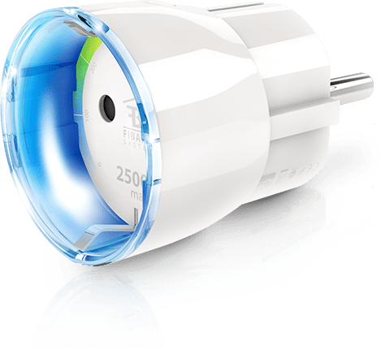

Figură 2‑3 Priză Fibaro de tip F - https://www.fibaro.com/en/wp-content/uploads/sites/3/2017/02/type-f.png

Interfațarea acestei prize este una de tip web, ce propune numeroase opțiuni de prelucrare a datelor, cât si controlul de la distanță al prizei.

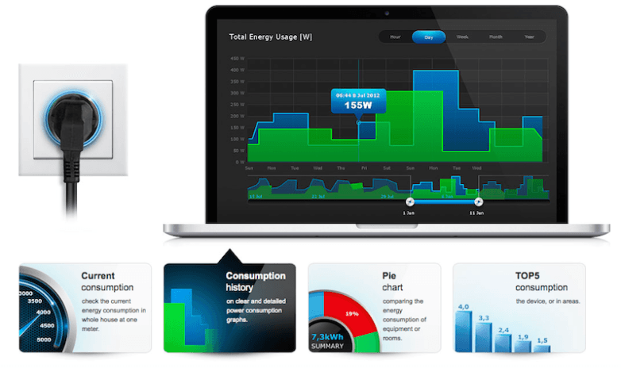

Figură 2‑4 Interață web pentru controlul și monitorizarea prizei Fibaro - https://i2.wp.com/l3homeation.com/wp-content/uploads/2015/11/Wall-Plug-Pic6.png?resize=782%2C464

# Analiză, proiectare, implementare

În continuare, voi descrie pașii urmați în elaborarea proiectului. Mai exact, voi prezenta conexiunile făcute la nivel de componente hardware, detalii despre configurarea componentelor, cât și interfațarea lor cu componenta software (baza de date, fișiere PHP, fișiere cu extensia .ino în limbaj de programare C++).

## Arhitectură și configurare

### Setări hardware

Pentru început, voi descrie arhitectura ce stă la baza proiectului, modul în care componentele comunică între ele și procesează informații pe baza cererilor venite din partea utilizatorului. În vederea realizării acestui lucru, am create următoarea diagramă ce ilustrează fluxul de date dintre componente.

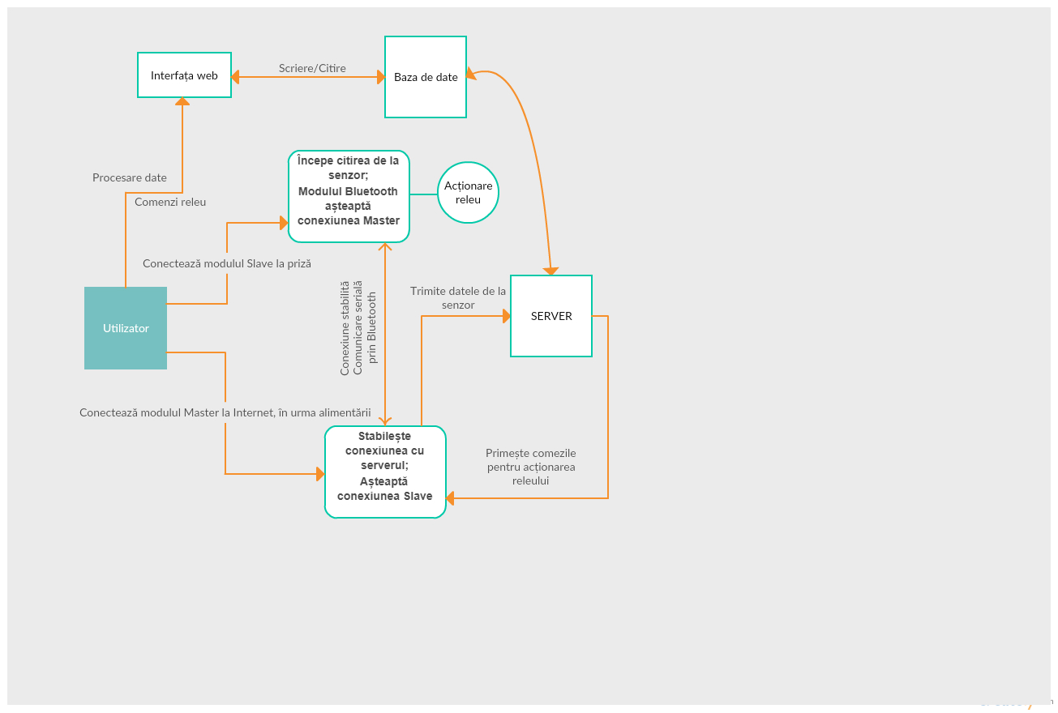

#### Configurare module Bluetooth

Vorbeste despre AT Mode

Pentru configurarea celor două module Bluetooth HC-05 a fost nevoie de o conectare a lor cu ieșirea USB a laptopului prin intermediul unui modul de comunicație RS232 serial – usb, pentru..............

#### Alimentare și conectare la internet

În momentul în care utilizatorul dorește să monitorizeze consumului unui dispozitiv sau să aibă control de la distanță asupra prizei și automat asupra alimentării dispozitivului, va alimenta cele două module hardware, neținându-se cont de ordine. Trebuie să se țină cont de faptul că modulul Slave poate fi alimentat direct de la priză prin intermediul ieșirii de 2.1 Amperi disponibilă. Acest lucru va duce la o eroare neglijabilă în măsurare, din cauza consumului adăugat al plăcii de dezvoltare care va alimenta la rândul ei modulul Bluetooth, displayul LCD și releul. Pentru a se realiza interfațarea cu pagina web de control și monitorizare, trebuie neapărat ca următorul pas să fie realizat și anume cel de conectare a modulului Ethernet fie la un router deja configurat la rețeaua de internet, fie la un laptop care va realiza o conexiune distribuită la ieșirea ethernet. Acest ultim aspect poate fi realizat în cadrul sistemului de operare Windows 10, urmărind următorii pași: se accesează meniul de setări pentru internet (Network & Internet Settings), iar din ramura „Status” se accesează opțiune de modificare a setărilor adaptorului („Change addapter option”). Acest pas va duce la deschiderea unei ferestre noi unde vor fi afișate conexiunile disponibile.

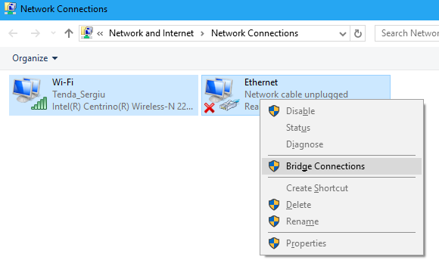

În cazul de față, se vor selecta cele două conexiuni disponibile (conexiunea Wi-Fi printr-un routerul configurat și modulul Ethernet al laptopului interfațat prin driverul corespunzător), si se va apăsa butonul dreapta al mouse-ului. Astfel, vor apărea opțiunile ilustrate mai sus, dintre care o vom alege pe cea descrisă ca fiind „Bridge Connections”. În acest moment, o a treia pictogramă va apărea în cadrul ferestrei ce va reprezenta liantul dintre conexiunea la internet prin router și ieșirea ethernet corespunzătoare a laptopului. Astfel, modului Master reprezentat prin placa de dezvoltare Arduino Uno Rev 3 va fi conectat la internet și va fi capabil să trimită datele venite de la modulul Slave mai departe către server.

În funcție de modalitatea de conectare la internet, fie prin conexiune directă la router, fie prin modul descris anterior, modulul Master va fi programat în mediul Arduino IDE, atribuindu-se o adresă IP specifică.

În acest moment, cele două module Bluetooth vor realiza o conexiune între ele automat și vor începe comunicarea cu serverul. În acest moment, utilizatorul poate decide dacă vrea sa înceapă monitorizarea consumului unui dispozitiv, ori să aibă posibilitatea controlului de la distanță asupra prizei. În oricare dintre cazuri, va fi nevoit să acceseze pagina web care va găzdui toate opțiune disponibile de informare și control. Mai exact, utilizatorul va accesa următorul IP: 92.188.164.20, la care se regăsește întreg setul de servicii PHP create și care comunică cu o bază de date.

### Serverul

#### Găzduire online

Pentru implementarea acestui proiect, am apelat la serviciile oferite de către Hostinger. Hostinger pune la dispoziție servicii online de găzduire, iar pentru necesitățile proiectului am achiziționat un server oferit la prețul de 5 dolari pe lună. Pe baza informațiilor regăsite în [16] (xiv), pentru cunoașterea funcționării proiectului, este nevoie de știut că server nostru este un calculator gazdă, capabil a trimite pagini web către utilizatorii care le solicită. Aceasta se realizează prin intermediul unui browser web. În ceea ce privește specificațiile serverului achiziționat, acesta este echipat cu un procesor single core ce lucrează la o viteză de 2.4Ghz, are o memorie de 1GB, un spațiu de lucru de 20Gb și o lățime de bandă de 1000Gb.

Totuși, doar având la dispoziție serverul, nu este de ajuns pentru a îndeplini funcționalitățile sistemului nostru. Pentru aceasta, urmând pașii descriși în [17], cei de la Hostinger pun la dispoziție toate cele necesare pentru a instala în cadrul serverului pachetul LAMP (Linux, Apache, MySQL și PHP).

Pentru început, este necesară accesarea serverului prin intermediul protocolului SSH [18]. Acest lucru este posibil folosind aplicația client „PuTTY”, despre care se găsesc mai multe informații accesând [19].

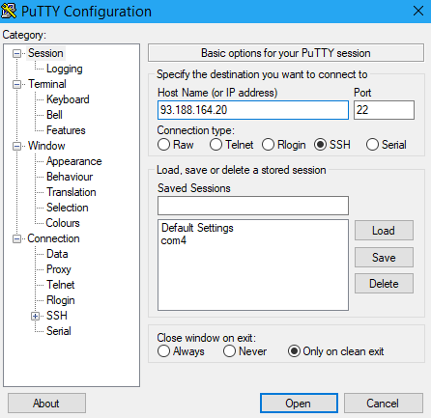

În cadrul acestei aplicații se va deschide fereastra de mai sus, unde va fi nevoit ca în câmpurile Host Name și Port să fie completate date 93.188.164.20 și 22, adică adresa IP asignată de către cei de la Hostinger serverului achiziționat și numărul portului prin care se realizează comunicarea. Toate aceste informații, incluzând detalii despre specificațiile și configurările serverului se găsesc pe pagina de utilizator a celor de la Hostinger.

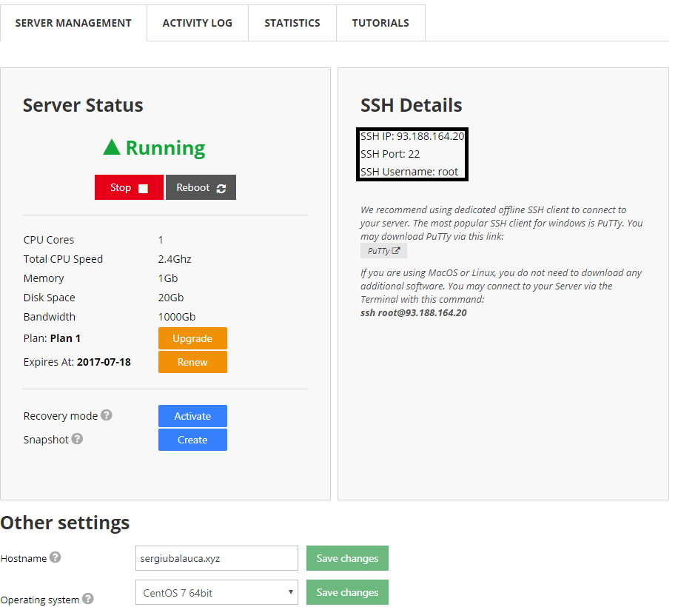

În urma deschiderii sesiunii în cadrul aplicației PuTTY, următoarea fereastră va apărea, unde vom fi nevoiți să introducem datele de autentificare pentru server, adică numele SSH ilustrat mai sus și parola setată de utilizator.

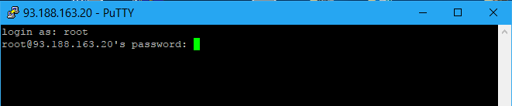

În continuare, trebuie urmați cu rigurozitate pașii descriși in în pagina [17], începând cu instalarea softului HTTP server Apache. În terminalul PuTTY vom introduce următoarele linii de comenzi:

yum install httpd -y

systemctl start httpd.service

systemctl start httpd.service

systemctl start enable.service

Pasul următorul este reprezentat de instalarea serviciul de baze date MariaDB, compatibil cu serviciul MySQL. Pentru aceasta, trebuie introduse pe rând următoarele linii de comandă în terminalul PuTTY:

yum install mariadb-server mariadb -y

systemctl start mariadb

systemctl enable mariadb

Următoarea linie de comandă este necesară pentru setarea unor măsuri de securitate, cerând utilizatorului setarea unei parole. Parola setată pentru acest proiect este „password”.

mysql_secure_installation

Ultimul pas de urmărit este acela de a instala PHP („Hypertext Preprocessor” ), limbaj de scriptare datat încă din anul 1994.

yum install php php-mysql -y

systemctl restart httpd.service

PHP este o tehnologie pe partea de server, un limbaj de scriptare înglobat în html, așa cum este descris în [16] (xii). De aceea, în cadrul proiectului s-a ales această abordare, având în vedere necesitatea abordării unei tehnologii care să poate realiza conexiunea cu baza de date, dar să și permită editarea designului interfeței web. Datorii caracteristicii de lucru interplatformă a limbajului, scripturile PHP ce vor fi rulate pe serverul pus la dispoziție de Hostinger vor putea fi accesate de pe majoritatea sistemelor de operare și vor lucra și pe alte servere.

Există și alte variante similare acestei tehnologii, cum ar fi ASP, însă am ales această abordare datorită faptului că este ușor de învățat și oferă performanțe ridicate. Totodată, conform sursei [16](xiv), este unul din cele mai folosite limbaje de scriptare, această afirmație fiind însoțită de următoarea ilustrație:

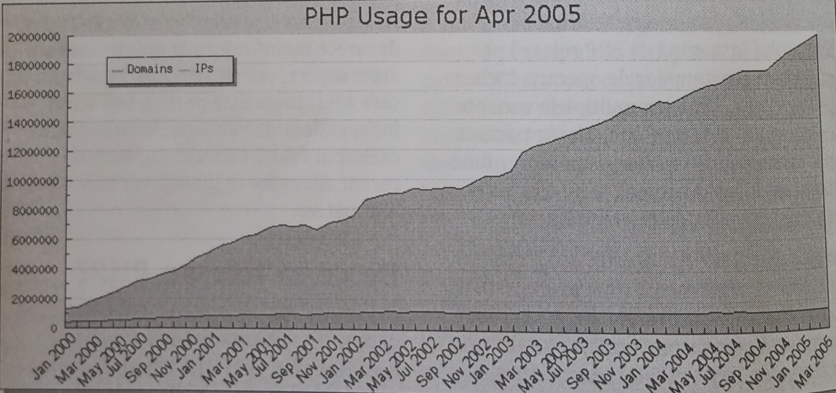

Funcționarea acestui limbaj pe server, care trimite mai departe paginile web pe care un utilizator le cere. Când se realizează această solicitare, serverul va citi codul PHP, urmând prelucrarea corespunzătoare liniile de cod. Această tratare din partea serverului nu va ține cont de formatul fișierului.

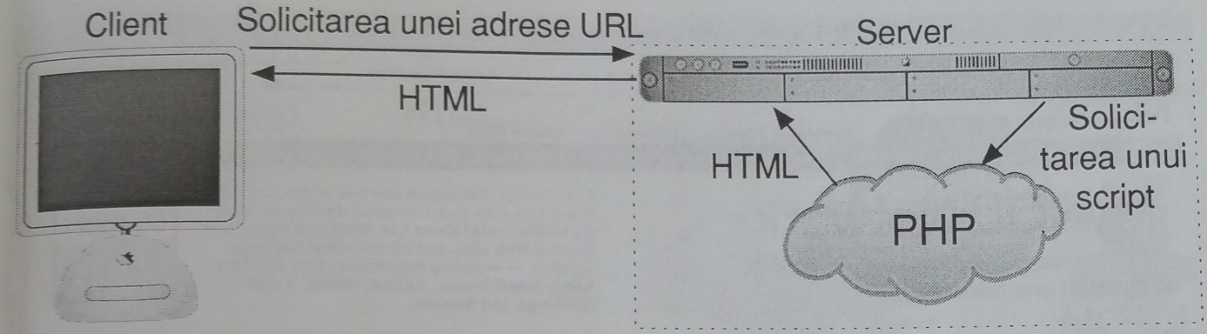

Pentru a putea realiza transferul fișierelor script ce vor sta la baza interfeței web, se va utiliza o aplicație FTP (File Transfer Protocol), ce va permite salvarea fișierelor la adresa serverului nostru. Pentru acest proiect, am folosit aplicația numită „Filezilla”. Pe baza informațiilor de la [17], se face realiza accesul către directorul din care serverul va prelucra fișierele, mai exact la adresa „/var/www/html”.

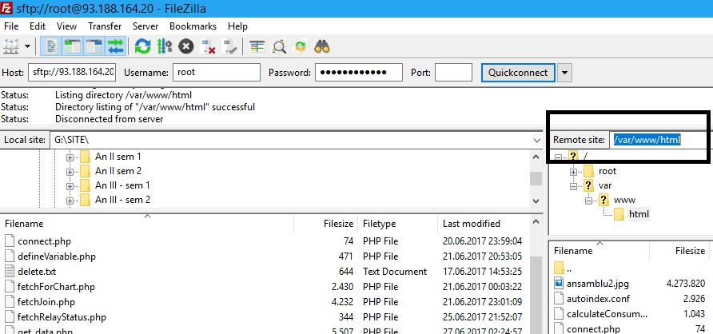

Pentru scrierea liniilor de cod script am folosit editorul de text Notepad++, iar pentru editarea liniilor de cod în format C++ am folosit mediul de programare Arduino IDE ce pune la dispoziție o serie de exemple pe baza cărora pot fi programate plăcuțele de dezvoltare Arduino.

#### Baza de date

Cum e structurata pe scurt, nu cum am creat-o sau facut tabelele

O importantă componentă a întregului ansamblu este baza de date, ca și componentă software. Aceasta se află pe serverul localizat la adresa 93.188.164.20 și poate fi accesată de la distanță, caracteristică folosită atât la citirea, scrierea și afișarea datelor în interfața grafică, cât și la scrierea datelor de către clientul web configurat pe placa de dezvoltare Uno Rev 3.

Baza de date de tip server utilizată este MariaDB, fiind gestionată prin intermediul sistemului MySQL, un sistem de gestionare a bazelor de date relaționale. În ceea ce privește arhitectura bazei de date utilizate în acest proiect, s-a optat pentru crearea a patru tabele, numite „RelayStatus”, „device”, „sensor” și „users”. Acestea vor stoca date referitoare la utilizatorii aplicației, consumatorii meniți a li se monitoriza consumul, date despre starea releului, cât și date achiziționate de la senzorul de curent. În continuare, este ilustrată o simplă manieră de comunicație dintre componentele unui sistem client-server bazat pe servicii PHP și un sistem MySQL.

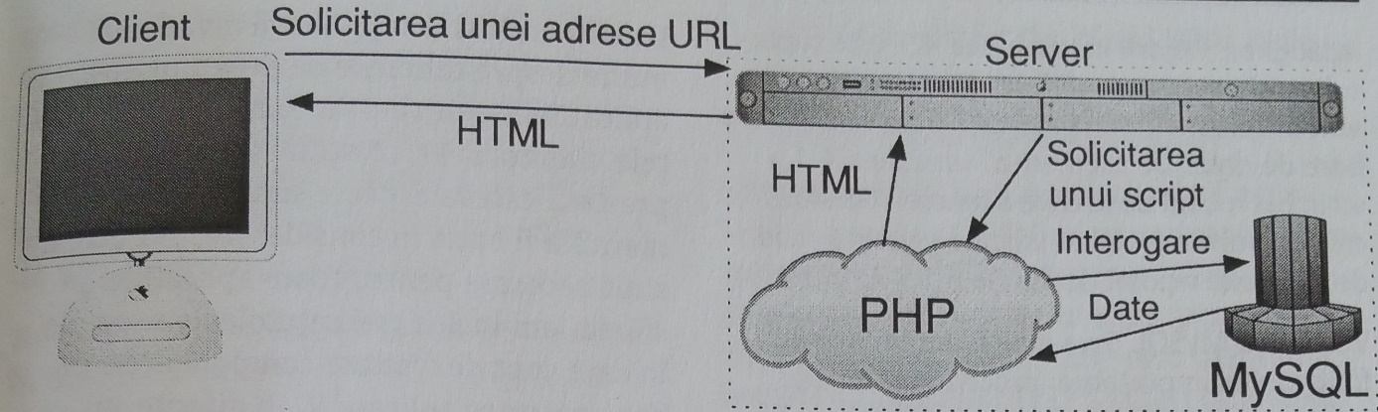

#### Servicii PHP

În diagrama de scenarii prezentată în continuare sunt înfățișate principalele funcții îndeplinite de fișierele PHP stocate pe server și modul în care interacționează.

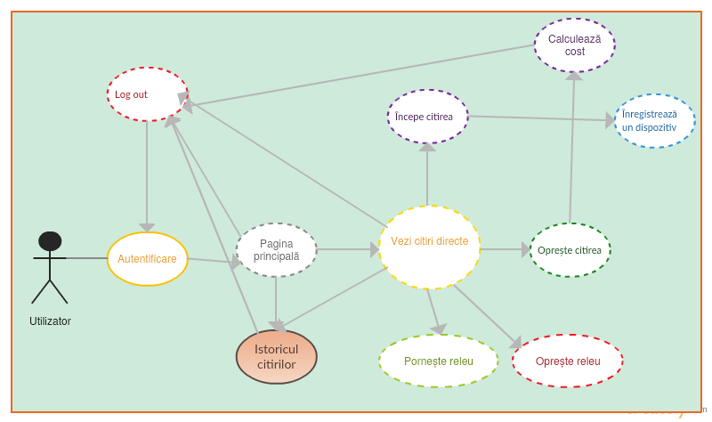

#### Autentificare

Pentru început, utilizatorului aplicației i se vor cere datele necesare autentificării, mai exact numele de utilizator și parola necesară. Dacă acestea sunt invalide, va fi afișat un prompt care îl va informa că încearcă să acceseze pagina cu un cont invalid. Altfel, va fi direcționat către pagina principală. Datele de autentificare nu sunt sensibile la majuscule, iar opțiune de înregistrare a unui nou client nu există, în acest fel întărindu-se nivelul de securitate. Singura posibilitate de creare a unui nou utilizator este prin intermediul terminalului PuTTy și a liniilor de comandă MySQL.

#### Pagina principală

În cadrul acestei pagini, utilizatorul este întâmpinat printr-o scurtă prezentare a proiectului, împreună cu un carusel de imagini descriptive. Această pagină reprezintă punctul de plecare al interfeței web din care se poate ajunge mai departe la pagina de citiri ale datelor de la senzor, la pagina cu istoricul citirilor sau se poate opta pentru deconectare.

#### Pagina de citiri

Aceasta este pagina care pune la dispoziția utilizatorul un set mai complex de opțiuni de prelucrare și control, mai exact de începere a citirii consumului unui dispozitiv, respectiv încetare și totodată de control asupra releului ce acționează priza. În cadrul paginii este afișat un tabel ce conține ultimele cincisprezece citiri de la senzor. Această caracteristică este una cu scop strict informativ, utilizatorul putând vedea în direct fluctuațiile de consum. Acest tabel se actualizează automat, fără a afecta conținutul întregii pagini. Tot în cadrul paginii sunt afișate două opțiuni de control al releului. Una dintre ele pune la dispoziție două butoane de tip comutator, iar cealaltă cere scrierea unui caracter „A” sau „F”, opțiuni ce vor activa sau dezactiva releul.

În momentul în care se dorește începerea înregistrării, utilizatorul trebuie să apese pe butonul de începere a citirii, acțiune ce va genera un prompt ce va cere atribuirea unui nume consumatorului, cu scopul unei bune gestionări a istoricului. Când se dorește încetarea înregistrării, este nevoie de apăsarea butonului corespunzător, acțiune ce va declanșa de asemenea un prompt ce va afișa numele ultimului dispozitiv înregistrat. După ce se acceptă acțiunea, utilizatorul va fi direcționat către următoarea pagină de calcul al costului și consumului. Nu în ultimul rând, din această pagină se poate ajunge înapoi către pagina principală, către pagina de istoric al citirilor sau se poate opta pentru deconectare.

#### Pagina de rezultate

Trebuie menționat faptul că aici se poate ajunge numai în urma încetării acțiunii de înregistrare a consumului, prin apăsarea butonului corespunzător și a confirmării acțiunii. Această paginii va afișa utilizatorului un set de date referitoare la consumului dispozitivului și costul acestuia direct tradus în lei. Totodată, sub acest set de date este afișat un tabel cu citirile de la senzor cu același scop informativ. Tabelul se extinde în josul paginii, în funcție de durata înregistrării. Totodată, același set de opțiuni de navigare este pus la dispoziția utilizator, în plus fiind butonul de navigare înapoi către pagina de citiri.

#### Pagina de istoric

Această pagină este una creată în scop pur informativ, în cadrul căreia este afișat un grafic ce conține ultimele seturi de înregistrări realizate. Totuși, tabelul este vizibil numai după ce se încetează înregistrarea pentru ultimul dispozitiv înregistrat. În aceeași manieră, se poate naviga către pagina principală, cea de citiri sau se poate alege varianta deconectării, acțiune ce va trimite către pagina de autentificare.

## Implementare

Pentru a se ajunge la interacțiunea dintre componentele fizice și interfața grafică, plăcile de dezvoltare Arduino, inclusiv modulele adiacente au nevoie să ruleze persistent un cod dezvoltat în mediul Arduino IDE pe baza limbajului de programare C++.

# Concluzii

## Rezultate obținute

Evidentiați toate rezultatele pe care le-ați obtinut și trageți concluzii din ele. Puteți prezenta o analiză critică a ceea ce ați realizat comparativ cu alte lucrări/studii anterioare.

Includeți o listă a contribuțiilor pe care le-ați avut în domeniul temei abordate.

## Direcții de dezvoltare

Descrieți direcțiile posibile de dezvoltare.

# Reguli de formatare

## Formatarea paginii

* + Dimensiunea paginii: A4
  + Margini: 2.5 cm (sus, jos, stânga, dreapta)
  + Antet și subsol: 1.27 cm de la marginea paginii
  + În antetul paginii (header): titlul capitolului, centrat, stil: Header_style
  + În subsolul paginii: numărul paginii, centrat

## Titluri și stiluri

Titlurile capitolelor și subcapitolelor se marchează cu stilurile Heading 1 – 4, conform documentului model anexat în format Word. Descrierea stilurilor utilizate în document este prezentată în Tabelul 5.1.

Tabelul 5.1. Stiluri utilizate în acest document

| Nr. | Stil | Utilizat pentru | Format |
| --- | --- | --- | --- |
| 1 | Normal | Text normal | Font: (Default) Cambria, 12 pt, Justified, Line spacing: Multiple 1.1 li, Space After: 6 pt |
| 2 | Titlu | Titlul proiectului, prima pagină | Font: 24 pt, Small caps, Centered Line spacing: single, Space Before: 126pt, After: 0 pt, |
| 3 | Titlu2 | Titlul proiectului, pagina de prezentare | Font:14pt, Bold, Centered |
| 4 | Heading 1 | Titlurile capitolelor (nivel 1) | Font: 24 pt, Indent: Left: 0 cm Hanging: 0.76 cm, Space Before: 24pt, After: 12pt |
| 5 | Heading 2 | Titlurile subcapitolelor (nivel 2) | Font: 14 pt, Bold, Indent: Left: 0 cm  Hanging: 1.02 cm, Space Before: 18pt, After: 12pt |
| 6 | Heading 3 | Titlurile secțiunilor (nivel 3) | Font: Bold, Indent: Left: 0 cm Hanging: 1.27 cm, Space Before: 6 pt, After: 6pt |
| 7 | Heading 4 | Titlurile secțiunilor (nivel 4) | Font: Italic, Indent: Left: 0 cm Hanging: 1.52 cm, Space Before: 2 pt, After: 0 pt |
| 8 | Caption | Legenda figurilor și tabelelor | Font: Italic, Font color: Text 1, Line spacing: single, Space After: 10 pt, |
| 9 | Header_style | Antetul paginii | Font: 10 pt, Italic, Centered, Border: Bottom: (Single solid line, Background 1, 0.5 pt Line width) |

## Figuri, tabele și ecuații

### Figuri

Figurile se inserează în text centrate, cu etichetă de numerotare și legendă (Caption) în partea de jos a figurii. Numărul figurii include și numărul capitolului, după exemplul prezentat în Figura 5.1.

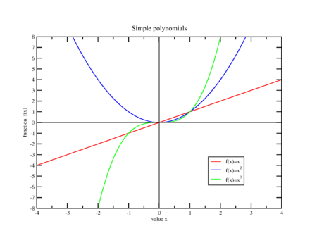

Figura 5.1. Figură exemplu, stil: Caption

## Tabele

Tabelele se inserează în text centrate, cu etichetă și legendă (Caption) în partea de sus a tabelului, aliniată la stânga. Numărul tabelului include și numărul capitolului, după cum este prezentat, de exemplu, în Tabelul 5.1.

## Ecuații

Ecuațiile se inserează în text centrate, cu numerotare în partea dreaptă. Numărul ecuației include și numărul capitolului, conform exemplului din relația (5.1).

|  |  |
| --- | --- |
|  | (5.1) |

## Referințe bibliografice

Se recomandă ca citarea referințelor bibliografice să fie făcută în formatul IEEE.

În secțiunea Bibliografie sunt prezentate exemple pentru: o citare a unui capitol dintr-o carte [19], un articol publicat într-o revistă [20] și un articol publicat la o conferință [5].

Detalii cu privire la formatul citării diverselor tipuri de referințe pot fi găsite în [8] sau [10].

Referințele bibliografice se pot insera în text utilizând facilitățile Word de a adăuga surse și bibliografie unui document (References -> Citations & Bibliography). Dacă formatul IEEE pentru bibliografie nu este instalat implicit în Word, se poate descărca gratuit de la:

<https://bibword.codeplex.com/wikipage?title=Styles&referringTitle=Home>

Instrucțiunile de instalare pentru diferite versiuni de Word se pot obține de la aceeași adresă.

# Bibliografie

|  |  |
| --- | --- |
| [1] | M. CHINDRIȘ, A. CZIKER, A. MIRON și B. TOMOIOAGĂ, Managementul energiei electrice. Aplicații., Cluj-Napoca: Casa Cărții de Știință, 2009. |
| [2] | „ENERSAC,” [Interactiv]. Available: http://www.enersac.com/energia-solar-faq-que-diferencia-hay-entre-cargas-inductivas-y-cargas-resistivas-in.php. [Accesat 26 Mai 2017]. |
| [3] | „sciencing,” [Interactiv]. Available: http://sciencing.com/difference-between-resistive-inductive-loads-12181159.html. [Accesat 28 Mai 2017]. |
| [4] | A. MORARAU, V. HORTOPAN și I. CIRIC, Electrotehnică, măsurări și mașini electrice, Bucurețti: Editura Didactică și Pedagogică, 1976. |
| [5] | N. Bogoevici, Electrotehnică și măsurări electrice, București: Editura didactică și pedagogică, 1979. |
| [6] | „radio-electronics.com,” [Interactiv]. Available: http://www.radio-electronics.com/info/t_and_m/digital-multimeter/how-a-dmm-works-operation.php. [Accesat 20 Mai 2017]. |
| [7] | E. POP, E. STOICA și S. CRIȘAN, Măsurări în energetică, Timișoara: Editura Facla, 1981. |
| [8] | „Senzor Hall,” 2009. [Interactiv]. Available: http://www.e-automobile.ro/categorie-electronica/106-senzor-hall.html. |
| [9] | „phys.utcluj.ro,” [Interactiv]. Available: http://www.phys.utcluj.ro/resurse/Facultati/LucrariDeLaborator/Lupsa/STUDIUL%20EFECTULUI%20HALL.pdf. |
| [10] | M. BARLEA, „5 Senzori pentru curent electric,” [Interactiv]. Available: http://users.utcluj.ro/~mbirlea/a/06a.htm. |
| [11] | „Arduino NANO,” Arduino, [Interactiv]. Available: https://store.arduino.cc/arduino-nano. [Accesat 13 Iunie 2017]. |
| [12] | „Arduino Uno Rev3,” Arduino, [Interactiv]. Available: https://store.arduino.cc/arduino-uno-rev3. [Accesat 13 Iunie 2017]. |
| [13] | „Ethernet Shield 2,” Arduino, [Interactiv]. Available: https://store.arduino.cc/arduino-ethernet-shield-2. [Accesat 13 Iunie 2017]. |
| [14] | „hobbymarket,” [Interactiv]. Available: http://www.hobbymarket.ro/module-atasabile/modul-1-releu-5v. [Accesat 22 Martie 2017]. |
| [15] | „eMag,” [Interactiv]. Available: https://www.emag.ro/centrala-generala-fibaro-home-center-2-fghc2/pd/DQ511BBBM/. |
| [16] | L. ULLMAN, PHP și MySQL pentru site-uri web dinamice, București: Pearson Educational, Inc, Peachpit Press / Distribuție Editura Teora SRL, 2006. |
| [17] | Hostinger, „Hostinger Tutorial,” Hostinger, [Interactiv]. Available: https://www.hostinger.com/tutorials/vps/how-to-install-lamp-stack-centos7. [Accesat 18 Mai 2017]. |
| [18] | „SSH Communication,” [Interactiv]. Available: https://www.ssh.com/ssh/protocol/. [Accesat 17 Mai 2017]. |
| [19] | P. Nume, „Titlul capitolului,” în *Titlul cartii*, Oras, Editura, 2016, pp. 1-24. |
| [20] | G. HORTOPAN și V. HORTOPAN, Șunturi și divizoare de tensiune, vol. 1, București: Editura tehnică, 1978, pp. 22-30. |
| [21] | J. Noble, în *Programming interactivity*, O'Reilly, 2009, p. 693. |

Figură 2.2‑1 Reprezentarea grafică a unei funcții periodice de timp 8

Figură 2‑2 Cuantizare semnal continuu [7] pg 79 10

Figură 2‑3 Priză Fibaro de tip F 14